Муниципальное учреждение дополнительного образования «Детско-юношеская спортивная школа «Самбо и Дзюдо»

Приказ № ____ от 09.07.2018 г.
О внесении изменений в пункты 1.3.1, 1.3.2, 1.3.6 «Положения о комиссии по противодействию коррупции»
В связи с протестом Прокуратуры г. Качканар Свердловской области № 2224/0115 от 28.06.2018 г. на отдельные пункты локального акта «Положение о комиссии по противодействию коррупции», МУДО «ДЮСШ «Самбо и Дзюдо» от 20.09.2016 №24
Приказываю:
1. Утвердить «Положение о комиссии по противодействию коррупции» от 09.07.2018 года, новая редакция.
2. Ответственному за размещение информации в сети интернет, секретарю Новоселовой А.С., разместить «Положение о комиссии по противодействию коррупции» от 09.07.2018 года, новая редакция на сайте образовательного учреждения в сети Интернет до 17.07.2018 года.
3. Ознакомить всех сотрудников учреждения с локальным актом «Положение о комиссии по противодействию коррупции» от 09.07.2018 года, новая редакция, до 17.07.2018 года.
4. Ответственность за исполнение приказа оставляю за собой.

и.о. директора МУДО «ДЮСШ «Самбо и Дзюдо» О.И. Ичеткина

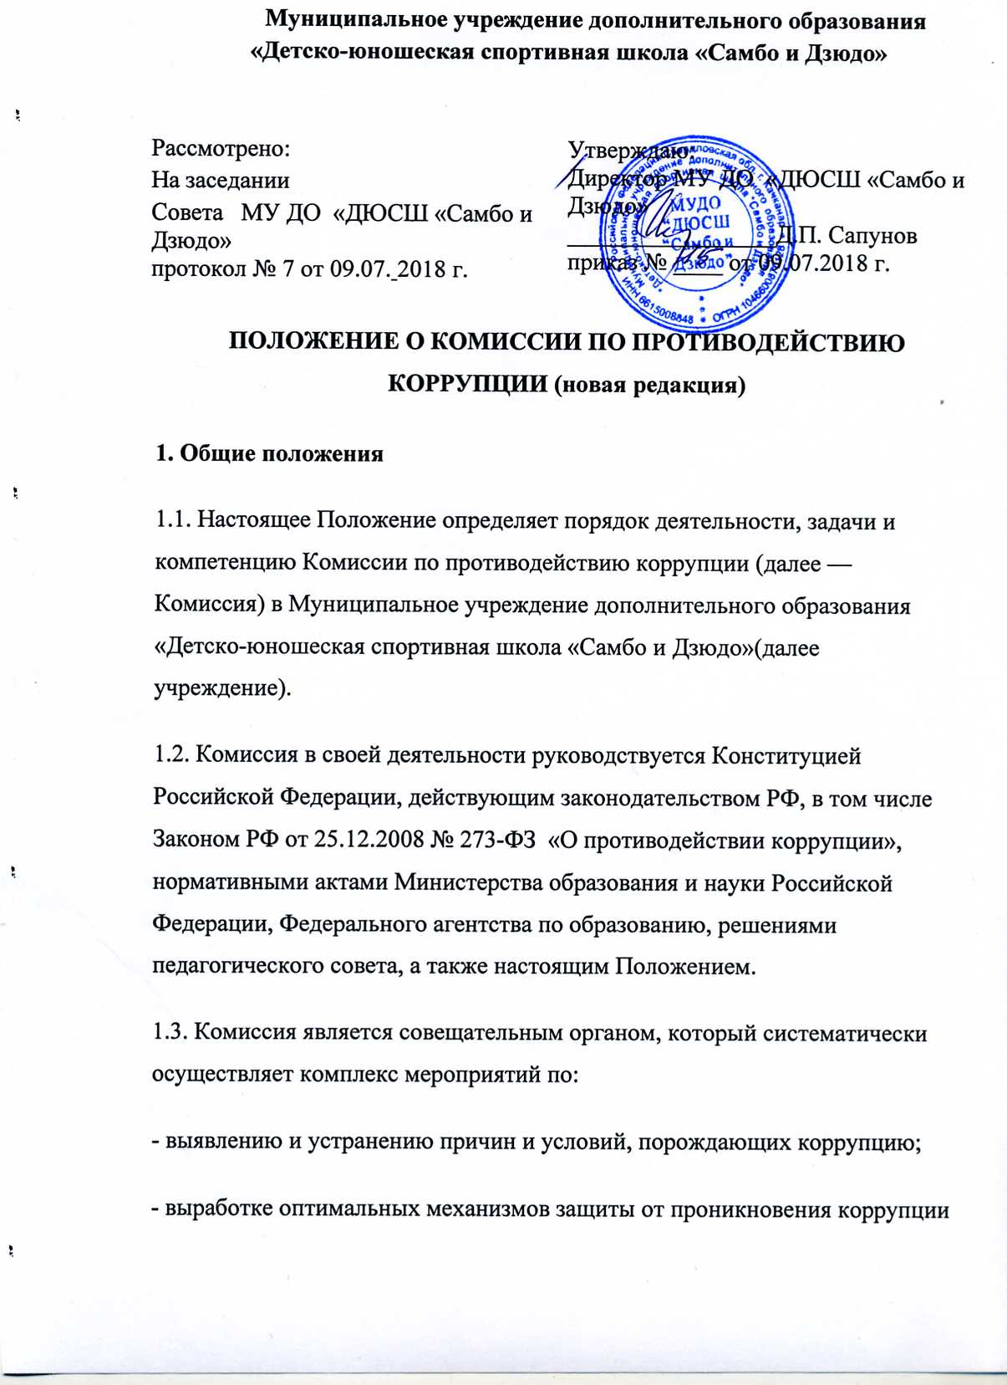Муниципальное учреждение дополнительного образования «Детско-юношеская спортивная школа «Самбо и Дзюдо»

Рассмотрено:  На заседании  Совета МУ ДО «ДЮСШ «Самбо и Дзюдо»  протокол № 7 от 09.07. 2018 г. | Утверждаю:  Директор МУ ДО «ДЮСШ «Самбо и Дзюдо»  _________________Д.П. Сапунов приказ № ____ от 09.07.2018 г.
ПОЛОЖЕНИЕ О КОМИССИИ ПО ПРОТИВОДЕЙСТВИЮ КОРРУПЦИИ (новая редакция)
1. Общие положения
1.1. Настоящее Положение определяет порядок деятельности, задачи и компетенцию Комиссии по противодействию коррупции (далее — Комиссия) в Муниципальное учреждение дополнительного образования «Детско-юношеская спортивная школа «Самбо и Дзюдо»(далее учреждение).
1.2. Комиссия в своей деятельности руководствуется Конституцией Российской Федерации, действующим законодательством РФ, в том числе Законом РФ от 25.12.2008 № 273-ФЗ «О противодействии коррупции», нормативными актами Министерства образования и науки Российской Федерации, Федерального агентства по образованию, решениями педагогического совета, а также настоящим Положением.
1.3. Комиссия является совещательным органом, который систематически осуществляет комплекс мероприятий по:
- выявлению и устранению причин и условий, порождающих коррупцию;
- выработке оптимальных механизмов защиты от проникновения коррупции в Учреждении, снижению в ней коррупционных рисков;
- созданию единой системы мониторинга и информирования сотрудников по проблемам коррупции;
- антикоррупционной пропаганде и воспитанию;
- привлечению общественности и СМИ к сотрудничеству по вопросам противодействия коррупции в целях выработки у сотрудников и обучающихся навыков антикоррупционного поведения в сферах с повышенным риском коррупции, а также формирования нетерпимого отношения к коррупции.
1.3. Для целей настоящего Положения применяются следующие понятия и определения:
1.3.1. Коррупция:
а) злоупотребление служебным положением, дача взятки, получение взятки, злоупотребление полномочиями, коммерческий подкуп либо иное незаконное использование физическим лицом своего должностного положения вопреки законным интересам общества и государства в целях получения выгоды в виде денег, ценностей, иного имущества или услуг имущественного характера, иных имущественных прав для себя или для третьих лиц либо незаконное предоставление такой выгоды указанному лицу другими физическими лицами;
б) совершение деяний, указанных в подпункте "а" настоящего пункта, от имени или в интересах юридического лица;
1.3.2. Противодействие коррупции - деятельность федеральных органов государственной власти, органов государственной власти субъектов Российской Федерации, органов местного самоуправления, институтов гражданского общества, организаций и физических лиц в пределах их полномочий:
а) по предупреждению коррупции, в том числе по выявлению и последующему устранению причин коррупции (профилактика коррупции);
б) по выявлению, предупреждению, пресечению, раскрытию и расследованию коррупционных правонарушений (борьба с коррупцией);
в) по минимизации и (или) ликвидации последствий коррупционных правонарушений.
1.3.3. Коррупционное правонарушение - как отдельное проявление коррупции, влекущее за собой дисциплинарную, административную, уголовную или иную ответственность.
1.3.4. Субъекты антикоррупционной политики - органы государственной власти и местного самоуправления, учреждения, организации и лица, уполномоченные на формирование и реализацию мер антикоррупционной политики, граждане. В ОУ субъектами антикоррупционной политики являются:
• педагогический коллектив, учебно-вспомогательный персонал и обслуживающий персонал;
• обучающиеся Учреждения и их родители (законные представители);
• физические и юридические лица, заинтересованные в качественном оказании образовательных услуг.
1.3.5. Субъекты коррупционных правонарушений - физические лица, использующие свой статус вопреки законным интересам общества и государства для незаконного получения выгод, а также лица, незаконно предоставляющие такие выгоды.
1.3.6. Учреждение разрабатывает и принимает меры по предупреждению коррупции, которые включают:
1) определение должностных лиц, ответственных за профилактику коррупционных и иных правонарушений;
2) сотрудничество учреждения с правоохранительными органами;
3) разработку и внедрение в практику стандартов и процедур, направленных на обеспечение добросовестной работы организации;
4) принятие кодекса этики и служебного поведения работников организации;
5) предотвращение и урегулирование конфликта интересов;
6) недопущение составления неофициальной отчетности и использования поддельных документов.
2. Задачи Комиссии
Комиссия для решения стоящих перед ней задач:
2.1. Координирует деятельность Учреждения по устранению причин коррупции и условий им способствующих, выявлению и пресечению фактов коррупции и её проявлений.
2.2. Вносит предложения, направленные на реализацию мероприятий по устранению причин и условий, способствующих коррупции в Учреждении.
2.3. Вырабатывает рекомендации для практического использования по предотвращению и профилактике коррупционных правонарушений в деятельности Учреждения.
2.4. Взаимодействует с правоохранительными органами по реализации мер, направленных на предупреждение (профилактику) коррупции и на выявление субъектов коррупционных правонарушений.
3.Порядок формирования и деятельность Комиссии
3.1. Состав членов Комиссии рассматривается и утверждается на педагогическом совете Учреждения. Ход рассмотрения и принятое решение фиксируется в протоколе, а состав Комиссии утверждается приказом заведующего.
3.2. В состав Комиссии входят:
- представители от педагогического состава;
- представители учебно-вспомогательного персонала;
- представитель профсоюзного комитета Учреждения.
3.3. Присутствие на заседаниях Комиссии ее членов обязательно. В случае отсутствия возможности членов Комиссии присутствовать на заседании, они вправе изложить свое мнение по рассматриваемым вопросам в письменном виде.
3.4. Заседание Комиссии правомочно, если на нем присутствует не менее двух третей общего числа его членов. В случае несогласия с принятым решением, член Комиссии вправе в письменном виде изложить особое мнение, которое подлежит приобщению к протоколу.
3.5. Член Комиссии добровольно принимает на себя обязательства о неразглашении сведений затрагивающих честь и достоинство граждан и другой конфиденциальной информации, которая рассматривается (рассматривалась) Комиссией. Информация, полученная Комиссией, может быть использована только в порядке, предусмотренном федеральным законодательством об информации, информатизации и защите информации.
3.6. Из состава Комиссии председателем назначаются заместитель председателя и секретарь.
3.7. Заместитель председателя Комиссии, в случаях отсутствия председателя Комиссии, по его поручению, проводит заседания Комиссии. Заместитель председателя Комиссии осуществляют свою деятельность на общественных началах.
3.8. Секретарь Комиссии:
- организует подготовку материалов к заседанию Комиссии, а также проектов его решений;
-информирует членов Комиссии о месте, времени проведения и повестке дня очередного
заседания Комиссии, обеспечивает необходимыми справочно-информационными материалами.
Секретарь Комиссии свою деятельность осуществляет на общественных началах.
4. Полномочия Комиссии
4.1. Комиссия координирует деятельность Учреждения по реализации мер противодействия коррупции.
4.2. Комиссия вносит предложения на рассмотрение педагогического совета Учреждения по совершенствованию деятельности в сфере противодействия коррупции, а также участвует в подготовке проектов локальных нормативных актов по вопросам, относящимся к ее компетенции.
4.3. Участвует в разработке форм и методов осуществления антикоррупционной деятельности и контролирует их реализацию.
4.4. Рассматривает предложения о совершенствовании методической и организационной работы по противодействию коррупции в ДОУ.
4.5. Содействует внесению дополнений в локальные нормативные акты с учетом изменений действующего законодательства
4.6.В зависимости от рассматриваемых вопросов, к участию в заседаниях Комиссии могут привлекаться иные лица, по согласованию с председателем Комиссии.
4.7.Решения Комиссии принимаются на заседании открытым голосованием простым большинством голосов присутствующих членов Комиссии и носят рекомендательный характер, оформляется протоколом, который подписывает председатель Комиссии, а при необходимости, реализуются путем принятия соответствующих приказов и распоряжений директора, если иное не предусмотрено действующим законодательством. Члены Комиссии обладают равными правами при принятии решений.
5. Председатель Комиссии
5.1. Определяет место, время проведения и повестку дня заседания Комиссии, в случае необходимости привлекает к работе специалистов.
5.2. Информирует педагогический совет о результатах реализации мер противодействия коррупции в Учреждении.
5.3. Дает соответствующие поручения своему секретарю и членам Комиссии, осуществляет контроль за их выполнением.
5.4. Подписывает протокол заседания Комиссии.
5.6. Председатель Комиссии и члены Комиссии осуществляют свою деятельность на общественных началах.
6.Внесение изменений
6.1. Внесение изменений и дополнений в настоящее Положение осуществляется путем подготовки проекта Положения в новой редакции заместителем председателя Комиссии.
7.Порядок создания, ликвидации, реорганизации и переименования
7.1. Комиссия создается, ликвидируется, реорганизуется и переименовывается приказом директора по решению педагогического совета Учреждения.

